МИНИСТЕРСТВО НАУКИ и высшего образования
РОССИЙСКОЙ ФЕДЕРАЦИИ
Федеральное государственное автономное образовательное учреждение
высшего образования
«Санкт-Петербургский политехнический университет Петра Великого»
(ФГАОУ ВО «СПбПУ»)
Институт среднего профессионального образования
Отчёт по лабораторной работе № 4
по учебной дисциплине «МДК.11.01 ТРиЗБД»
Тема: «Разработка ограничений»
Выполнил студент
специальности 09.02.07
Информационные системы
и программирование III курса группы 32919/21
Бреусов Денис
Романович
Преподаватель
Андреев Владимир Александрович

Санкт-Петербург,
2024

CREATE TABLE Cliii (
Id INT IDENTITY(1,1) PRIMARY KEY,
FirstName VARCHAR(50) NOT NULL,
LastName VARCHAR(50) NOT NULL,
MiddleName VARCHAR(50),
Age INT CHECK (Age BETWEEN 14 AND 99),
PhoneNumber VARCHAR(13) CHECK (PhoneNumber LIKE '+7__________')
);

SELECT *FROM Cliii;

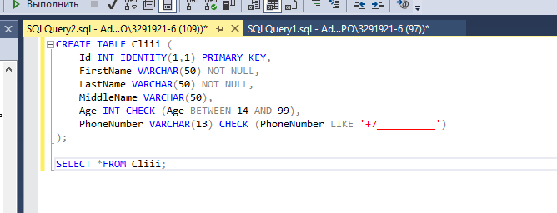
Рисунок 1 – Код программы
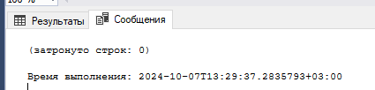
Рисунок 2 – Информация о выполнении
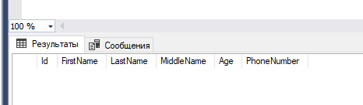
Рисунок 3 – Результат выполнения

